Sistema di Vendita Online per Supermercato
Obiettivo del Progetto
Il progetto mira a creare una piattaforma online per l’acquisto di prodotti da un supermercato. La soluzione consente agli utenti di navigare nel catalogo, selezionare i prodotti e acquistarli comodamente da casa. Inoltre, gli utenti sopra i 75 anni possono richiedere la consegna a domicilio.
Attori Principali
- Amministratore: Gestisce il catalogo dei prodotti e le operazioni correlate.
- Utente Registrato: Naviga nel catalogo, effettua acquisti e seleziona metodi di pagamento.
- Utente Over 75: Può richiedere la consegna a domicilio.
- Sistema di Consegna: Gestisce le spedizioni degli ordini.
Casi d'Uso
- Gestione del Catalogo Prodotti (Amministratore)
Aggiungere/modificare/rimuovere prodotti: L’amministratore può aggiornare il catalogo con nuovi prodotti o modificare quelli esistenti.
- Registrazione e Autenticazione (Utente non Registrato)
  - Registrazione: L'utente si iscrive al sistema con dati personali (nome, codice fiscale, indirizzo, ecc.). Riceve un'email di conferma per completare la registrazione.
  - Accesso: Dopo la conferma dell’email, l'utente può accedere alla piattaforma e iniziare a fare acquisti.
- Acquisto e Carrello (Utente Registrato)
  - Selezionare prodotti: L’utente naviga nel catalogo e aggiunge i prodotti desiderati al carrello.
  - Pagamento: Dopo aver selezionato i prodotti, l’utente può procedere al pagamento con metodi sicuri come carta di credito.
Consegna a Domicilio (Utente Over 75)
- Servizio di consegna: Se l'utente ha più di 75 anni, il sistema attiva l’opzione di consegna a domicilio durante la fase di acquisto.
- Selezione dell'indirizzo: L’utente può scegliere di far recapitare i prodotti a casa sua o a un altro indirizzo.

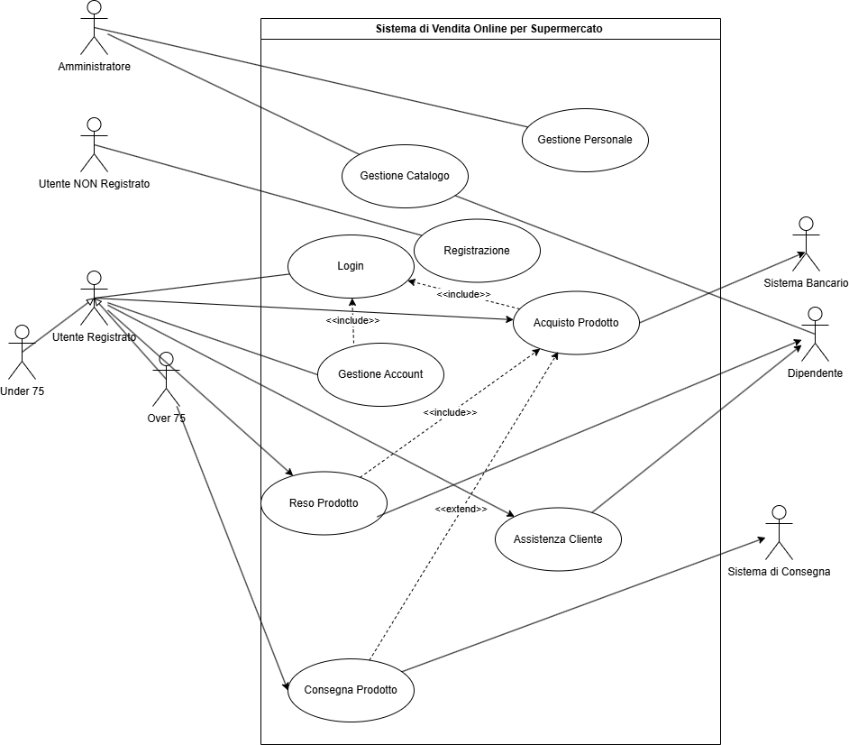

Nome del caso d’uso | REGISTRAZIONE
Descrizione | Permette all’utente di registrarsi
Scopo | Registra il cliente, vincola l’inserimento di vari dati come email, password, data di nascita , nome validi e codice fiscale
Attori | Cliente Non Registarto
Attore primario | Cliente Non Registarto
Use Case d’extend | Nessuno
Scenario principale | L’utente è registrato
 Entry condition (precondizione):   Flusso di Eventi:   Exit condition (postcondizione): | Essere connessi a Internet  - L’utente entra nella sezione per registarsi  - L’utente inserisce i dati richiesti corretti  - L’utente clicca sul bottone registrati  - La registrazione va a buon fine  il cliente vede che la registrazione è andata a buon fine, e in alto a destra vede il bottone gestione account
Scenari alternativi | I dati sono errati e quindi al click del bottone registrati, la registrazione non avviene, e si torna sulla schermata di inserimento dei dati
 Flussi alternativi:   Eccezioni: | nessuno  dati inseriti nei campi, non validi
Requisiti Speciali: | nessuno
Extension Points: | nessuno
Frequenza stimata di utilizzo: | mille visite a settimana
Criticità: | Nessuna
Specializza il caso d’uso (opzionale)
Generalizza il caso d’uso (opzionale)

Nome del caso d’uso | ACQUISTO PRODOTTO
Descrizione | Permette all’utente di acquistare un prodotto
Scopo | Permette all’utente di comprare un prodotto a cui è interessato
Attori | Cliente Registrato
Attore primario | Cliente Registrato
Use Case d’extend | Help Online
Scenario principale | L’utente ordina un prodotto e di conseguenzaavvia le elaborazioni per la spedizione
 Entry condition (precondizione):   Flusso di Eventi:   Exit condition (postcondizione): | Essere connesso a internet e aver fatto il login al proprio account  - L’utente clicca sul bottone acquista  - Inserisce dati spedizione  - Il sistema si collega al collega bancario e permette all’utente di inserire i datidi pagamento  - L’ordine del prodotto va a buon fine  Comparsa della scritta verde: ordine confermato
Scenari alternativi | Dati errati
 Flussi alternativi:   Eccezioni: | nessuno  prodotto esaurito, indirizzo di spedizione errato, dati pagamento errati
Requisiti Speciali: | login
Extension Points: | sistema bancario
Frequenza stimata di utilizzo: | milioni di visite /minuto
Criticità: | Nessuna
Specializza il caso d’uso (opzionale)
Generalizza il caso d’uso (opzionale)

